姓名_________ 日期______ 等第______
第十四章 欧姆定律
三、 欧姆定律
第1课时 探究电流与电压、电阻的关系
一、 选择题
1. 如图所示，在“探究电流与电压关系”的实验中，正确的操作是（ ）
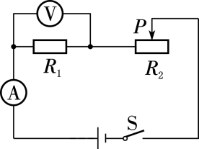
A. 保持R₂滑片的位置不动
B. 保持电路中电流不变
C. 保持R₁不变，调节R₂的滑片到不同的适当位置
D. 更换R₁，调节R₂的滑片到不同的适当位置
2. 小明和同学们在做电学实验过程中，他们经过讨论，依次改进了“探究电流跟电压的关系”的实验电路图，如图甲、乙、丙所示。下列说法正确的是（ ）
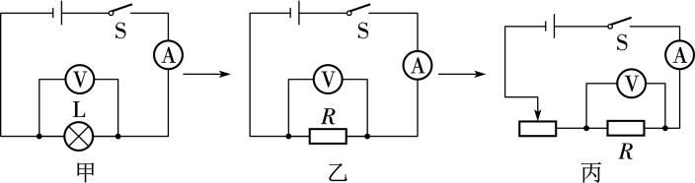
A. 图甲改进为图乙：为保证实验过程中电压这一因素不变
B. 图乙改进为图丙：实现多次实验，得到电流跟电压之间的定量关系
C. 图丙：移动滑动变阻器滑片的目的是保持电阻R两端电压不变
D. 图丙：实验的结论是电流跟电压成反比
3. 小明用如图所示电路探究电流与电阻的关系，R为定值电阻，电源电压保持不变。实验中小明将定值电阻R由5Ω换成10Ω后，闭合开关，接下来要移动变阻器的滑片P，其目的是（ ）
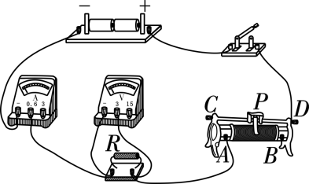
A. 改变电路两端的电压
B. 保持电阻R两端的电压不变
C. 多次测量以减小误差
D. 保持通过电阻R的电流不变
4. 如图是“探究电流与电阻的关系”的电路图，下列说法正确的是（ ）
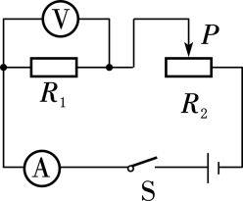
A. 将R₁由10Ω换成20Ω，不需要调节滑动变阻器
B. 调节滑动变阻器的过程中，应观察电流表的示数
C. 实验结论：导体中的电流与导体的电阻成反比
D. 三次实验中，电压表与电流表的比值不同
二、 解答题
5. 利用如图所示的电路探究电流跟电压的关系，电源电压保持6V不变。
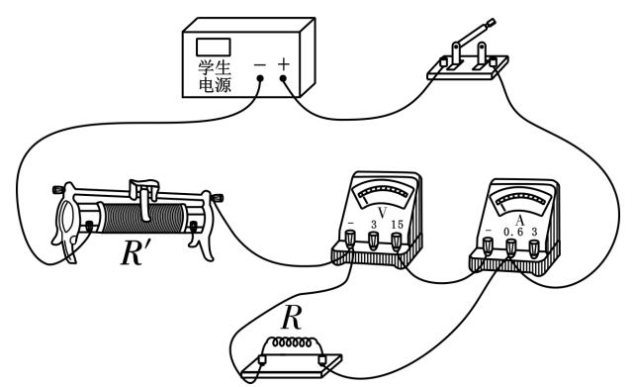
（1） 图中有一根导线接错，请在错误的导线上画“✕”，并画出正确的导线。（导线不能交叉）
（2） 闭合开关进行实验，记录的实验数据如表所示，分析表中数据可得到结论：电阻一定时，通过导体的电流与导体两端的电压成________（正比/反比）。
序号 | 1 | 2 | 3 | 4 | 5
电压/V | 1 | 2 | 3 | 4 | 5
电流/A | 0.1 | 0.2 | 0.3 | 0.4 | 0.5
6. 用如图甲所示电路探究“电流与电阻的关系”。电源电压为4.5V不变，滑动变阻器规格为“20Ω 1A”，有4Ω、6Ω、8Ω、10Ω、12Ω的定值电阻各一个。
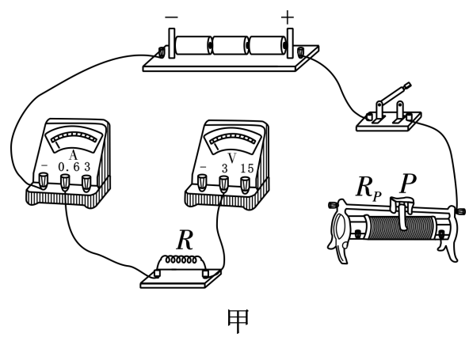
（1） 用笔画线代替导线把图甲电路连接完整，要求：当滑片P向左滑动时，变阻器接入电路的电阻变大。
（2） 连接电路时，开关应该________（断开/闭合）。
（3） 先接入12Ω定值电阻，闭合开关，移动变阻器的滑片P至合适位置，电压表的示数如图乙所示，示数为______V，记下电流表的示数。断开开关，将12Ω电阻换成10Ω后，闭合开关，移动变阻器的滑片P使________表的示数与前一次相同，记录相关数据。
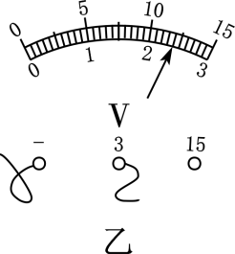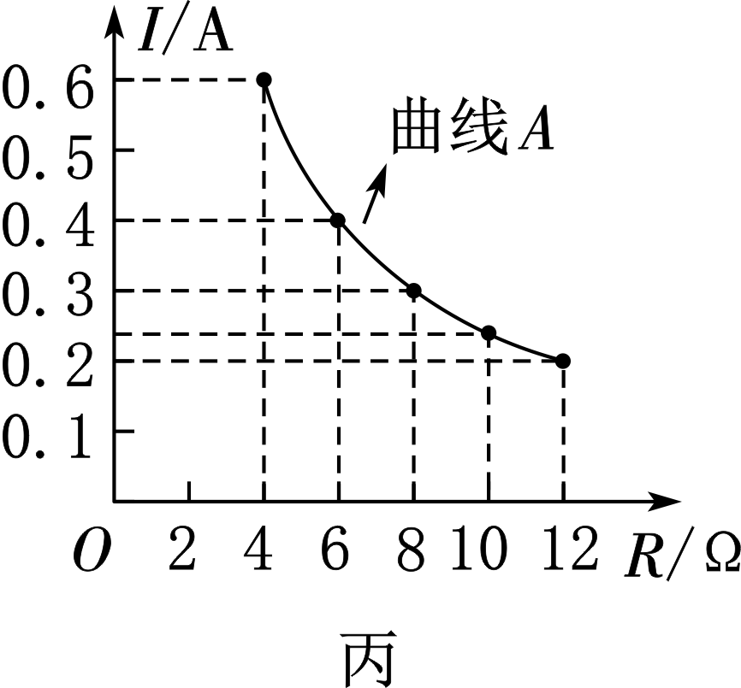
（4） 依次改变电阻R的阻值，共测得五组实验数据，根据实验数据，在图丙的坐标系中描绘出I－R图像为曲线A。
① 由图像可得出的结论是___________________
________________________。
② 根据上面所测得的五组实验数据，把每次实验时记录的电流值和对应变阻器RP的阻值，在图丙坐标系中描成点，将这些点绘成曲线B，发现曲线B与曲线A__________（有交点/无交点），其原因是________________________________________
______________________。

三、 欧姆定律
第2课时 欧姆定律
一、 选择题
1. 关于欧姆定律，下列说法中正确的是（ ）
A. 导体两端电压为零时，导体的电阻也为零
B. 导体的电阻与导体两端的电压成正比
C. 导体的电阻大小与电流、电压大小无关
D. 根据U＝IR，对于同一段导体，电压与电流成正比
2. 一电阻的两端电压为2V时，通过它的电流为0.5A，如果加在它两端的电压升高到6V，要测通过它的电流，实验室备有量程为0～0.6A、0～1A和0～3A的三种电流表，那么应选用的电流表的量程是（ ）
A. 0～0.6A B. 0～1A
C. 0～3A D. 量程太小，不能使用
3. 对人体来说，一般情况下不高于36V的电压是安全的，通过人体的电流等于1mA时会引起麻的感觉，通过人体的电流高于30mA时人会有生命危险。根据以上数据，估算出普通人体电阻最接近（ ）
A. 1×10²Ω B. 1×10³Ω
C. 1×10⁴Ω D. 1×10⁵Ω
4. 如图是电阻A和B的I－U图像，下列说法正确的是（ ）
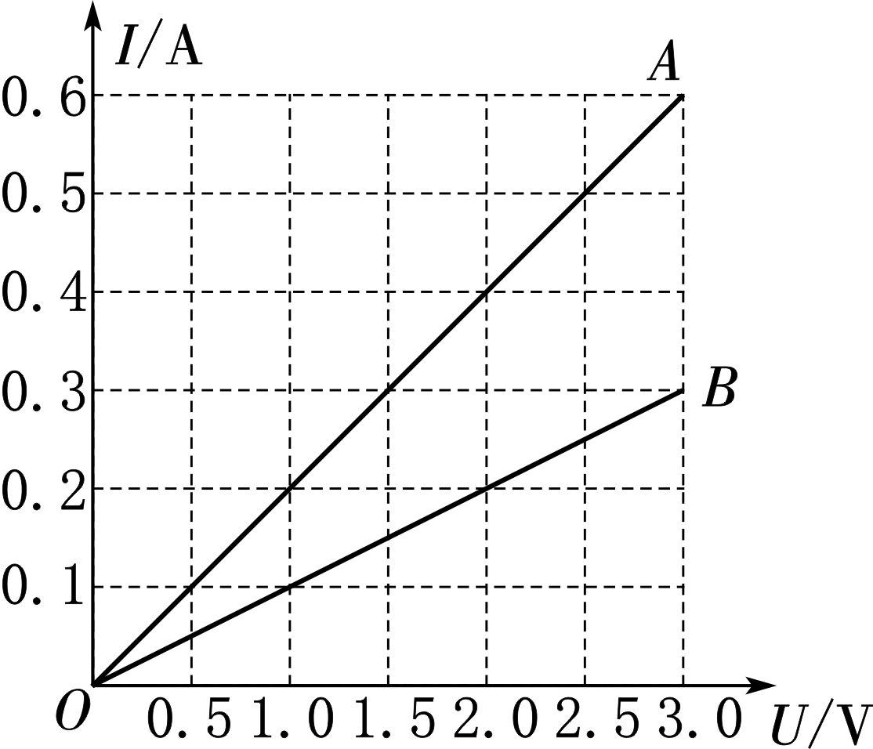
A. 电阻A的阻值大于电阻B的阻值
B. 若把A和B串联后接入电路中，电阻A 两端的电压大于电阻B两端的电压
C. 若把A和B串联后接入电路中，通过电阻A的电流小于通过电阻B的电流
D. 若把A和B并联后接入电路中，通过电阻A、B的电流之比是2∶1
5. 小海按如图电路做了一系列实验，实验记录如表所示，下列能正确表示“电流、电压和电阻关系”的是（ ）
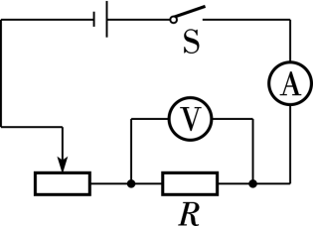
 | U₁＝1V | U₂＝2V | U₃＝3V
R₁＝5Ω | 0.2A | 0.4A | 0.6A
R₂＝10Ω | 0.1A | 0.2A | 0.3A
R₃＝20Ω | 0.05A | 0.1A | 0.15A
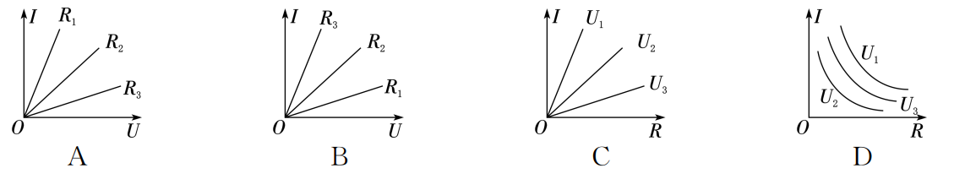
二、 填空题
6. 在研究电路问题时，电源电压为3V，学生实验使用的常规电流表电阻约为0.3Ω，若将电流表和电源直接相连，则通过电流表的电流约为______A，这样操作的后果是______________。
7. 当某段金属丝两端的电压为12V时，通过它的电流为0.6A，当该金属丝两端的电压降为4V时，通过它的电流为________A；当该金属丝两端的电压降为0V时，它的电阻为________Ω；若将该金属丝拉长后接入电压为12V的电路中，通过它的电流比0.6A________（大/小）。
8. 在探究通过导体的电流与电阻的关系时，导体两端的电压保持不变，实验数据如表所示。由此可知，导体两端的电压为________V，当R＝4Ω时，通过导体的电流I＝________A。
R/Ω | 10 | 20 | 40
I/A | 1.0 | 0.5 | 0.25
9. 如图所示的电路中，发现电流表的示数减少0.2A时，电压表的示数从6V变为5V，则该定值电阻的阻值为________Ω，当电流表的示数为1.2A时，电压表的示数为________V。
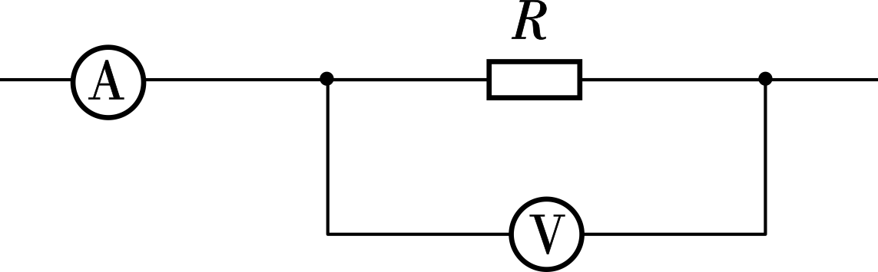
三、 解答题
10. 如图所示，电源电压保持不变，R₁＝10Ω，开关闭合后电流表的示数是0.2A，电压表的示数是4V，则：
（1）R₂的电阻为多少？（2）R₁两端电压为多少？
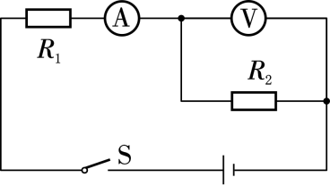

11. 如图所示，电源电压恒定，R₁的电阻为10Ω，当闭合开关S和S₁时，电流表的示数为0.5A；再断开开关S₁时，电流表示数为0.3A。求：
（1）电源电压。（2）R₂的阻值。
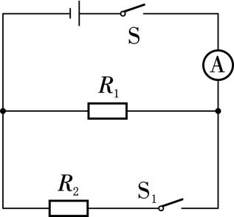

参考答案
第1课时 探究电流与电压、电阻的关系
一、 选择题
1、C；2、B；3、B；4、D
二、 解答题
5、如图所示；正比；
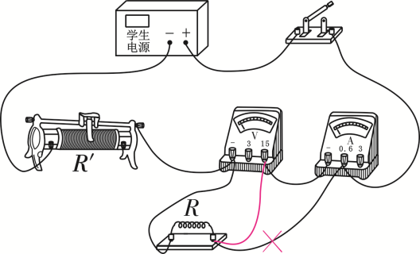
6、如图所示；断开；2.4；电压；电压一定时，通过导体的电流与导体的电阻成反比；无交点；对每一个电流值，变阻器R_{P}的阻值总是小于定值电阻的阻值，两个曲线不会相交；
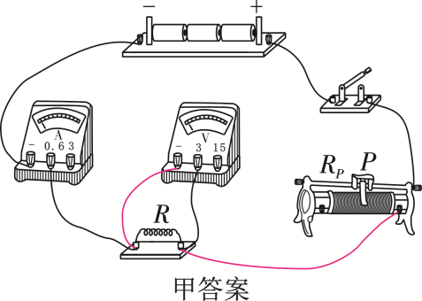
第2课时 欧姆定律
一、 选择题
1、C；2、C；3、B；4、D；5、A；
二、 填空题
6、烧坏电流表；10；7、0.2；20；小；8、10；2.5；
9、5；6；
三、 解答题
10、（1）20Ω；（2）2V；
11、（1） 3V；（2）15Ω；

